Розовый шок

Нью-Йорк - май 2016 года.
Последняя модель серии UR-106 часового дома URWERK - это воплощение розового лотоса, выпускающего наружу свою темную сторону. Внутри корпуса этой завораживающей контрастом черного и розового модели серии UR-106, под аркой из черных бриллиантов заключенная в сиянии неизменного черного карусель совершает свои мистические обороты. Потрясающе яркий розовый искрится, словно фейерверк в ночном небе, заставляя сознание сосредоточиться на главном – движениях элементов циферблата, бегущих по извечному 60-минутному кругу.
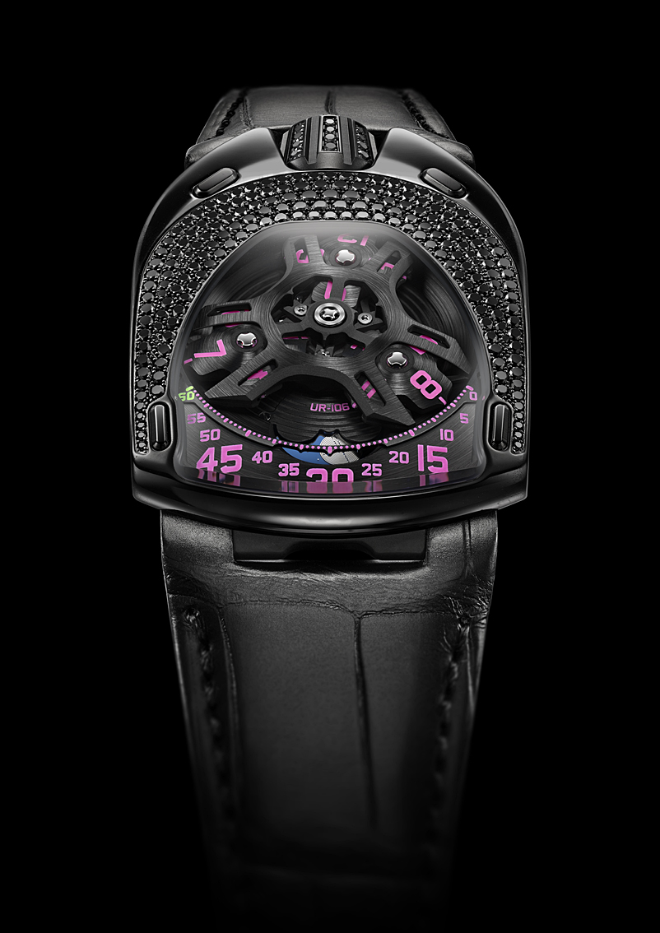

Как и в основе практически всех моделей часового дома URWERK, в основе UR-106 Pink Lotus лежит принцип сателлитной системы указания времени. Три сателлитных диска, на каждом из которых присутствует по четыре обозначающих час цифры, поочередно проходят вдоль минутной шкалы, представляя собой динамичное воплощение неумолимого бега времени. Точной копией ночного неба делает циферблат Луна, плывущая по изящному индикатору лунных фаз. "Мы уделили особое внимание деталям при создании этой модели серии UR-106," - заявляют ее авторы, Феликс Баумгартнер и Мартин Фрай. "Для достижения исключительного результата сатинирование карусели и дисков сателлитного указателя производится вручную, каждая цифра часовых указателей и минутная шкала также являются плодом кропотливой ручной работы. Для фона указателя лунных фаз из сотен различных оттенков синего мы выбрали цвет лазурита, заставляющий Луну на циферблате сиять, как настоящую. Лотос, изображенный на внутренней стороне корпуса полностью соответствует эскизу Мартина. Мы хотели создать роскошную, изящную модель в рамках серии UR-106, и нам это действительно удалось."

Технические характеристики модели UR-106 Black Pink Lotus

Механизм
Калибр: | UR 6.01 с автоматическим подзаводом, 48-часовой запас хода.
Отделка: | Круговое зернение, пескоструйная обработка, полировка.  Головки винтов со скошенными кромками.
Циферблат | Платина, прошедшая пескоструйную обработку и полировку.  Ручная пескоструйная обработка и полировка карусели и сателлитных часовых указателей.  Открытый механизм минутной шкалы.  Изящное изображение серебристой Луны на диске цвета лазурита.  Вручную нанесенные люминесцентной краской SuperLuminova цифры часового и минутного указателей.
Указатели | Сателлитный часовой указатель, минутный указатель, индикатор фаз Луны.
Корпус
Материалы: | Титаново-стальной корпус с черным PVD-покрытием, украшенный черными бриллиантами (ограниченная серия из 11 часов).
Размеры: | Ширина - 35 мм; длина - 49,4 мм; толщина - 14,45 мм.
Стекло: | Сапфировое стекло.
Характеристики водонепроницаемости: | Часы способны выдерживать давление до 3 атм (30 м).

URWERK
«Наша задача – предложить не энную версию знакомого всем усложнения», – объясняет часовых дел матер и соучредитель URWERK Феликс Баумгартнер. – Наши часы уникальны, потому что каждая модель требует оригинального конструкторского решения с начала и до конца. В этом раритетность и особая ценность каждого нашего произведения.»
В аналогичном ключе мыслит и главный дизайнер и соучредитель URWERK Мартин Фрай, автор эксклюзивного дизайна всех моделей: «Я пришел не из замкнутого мирка часовщиков, а из мира, в котором свобода для человека творческого просто не имеет границ. Источник вдохновения для меня – весь этот мир, весь мой культурный багаж».

Появившийся в 1997 г. URWERK – безусловно, молодой часовой дом, но он надежно закрепил за собой репутацию пионера среди независимых часовых брендов. URWERK производит всего 150 изделий в год, гармонично сочетая в себе традиционное часовое ноу-хау и революционную эстетику. Мануфактура URWERK создает сложные современные произведения, равных которым не существует, в соответствии с самыми жесткими канонами высокого часового искусства: независимые НИОКР и дизайн, высокотехнологичные материалы, финиш вручную.

Название URWERK уходит корнями в эпоху 6000 лет до нашей эры, в город Ур в Месопотамии. Наблюдая за тенью, отбрасываемой монументами, шумеры – жители Южной Месопотамии – изобрели единицу измерения времени, которой мы продолжаем пользоваться сегодня. Впрочем, совпадение это или знамение времени, слово «Ur» на языке Гете означает «начало», «исток». Вторая часть названия URWERK также взята из немецкого. Слово «werk» подразумевает труд, работу, произведение. Это дань неустанному труду часовых мастеров, которые, поколение за поколением, создавали то, что мы сегодня именуем высоким часовым искусством.

_______________________
Контактная информация для СМИ:
Ясин Сар
Телефон: + 41 22 900 20 27
Сотовый телефон: +41 79 834 46 65
press@urwerk.com

www.urwerk.com
www.facebook.com/urwerk
www.youtube.com/
https://twitter.com/URWERK_Geneve

